INFORME DE FISCALIZACIÓN AMBIENTAL

GIMNÁSTICO ALEMÁN

DFZ-2019-1069-IX-PPDA

 | Nombre | Firma
Revisado y Aprobado | LUIS MUÑOZ FONSECA
Elaborado | MIGUEL MORALES LAGOS
DETALLES DE ACTIVIDAD DE FISCALIZACIÓN
FUENTES FIJAS

INFORMACIÓN DEL TITULAR

Titular | Rut | Identificación de la actividad | Dirección
Club Gimnástico Alemán | 70.547.200-9 | Gimnástico Alemán | Senador Estébanez N°620

ANTECEDENTES DE LA ACTIVIDAD

Instrumento | D.S. N° 8/2015 MMA. Plan de descontaminación atmosférica por MP 2,5, para las comunas de Temuco y Padre Las Casas y de actualización del plan de descontaminación por MP 10, para las mismas comunas.
Tipo de Actividad | _X__ Inspección Ambiental __X__ Examen de la Información ____ Medición y Análisis
Fecha de la Actividad | Organismo encargado | Organismo Participante
11 junio 2019 (ver acta de inspección ambiental en Anexo 1) | Superintendencia del Medio Ambiente | ---

DOCUMENTACIÓN SOLICITADA Y ENTREGADA

N° | Documento solicitado | Plazo de entrega | Fecha entrega | Observaciones
1 | Informes isocinéticos de la caldera a petróleo y caldera a leña (ver informes en Anexo 4). | - | - | Respuesta del titular y sus anexos con fecha 26.08.2019.

HECHOS CONSTATADOS

N° | Exigencia | Examen de la información
1 | D.S. N° 8/2015 MMA, Artículo 3:  Artículo 3.- Definiciones. Para efectos de lo dispuesto en el presente Decreto,  se entenderá por: [ ]  Caldera existente: Aquella caldera que se encuentra operando a la fecha de entrada en vigencia del presente plan o aquélla que entrará en operación dentro de los 12 meses siguientes a dicha fecha.  Caldera nueva: Es aquella caldera que entra en operación después de los doce meses siguientes a la entrada en vigencia del presente Plan.  D.S. N° 8/2015 MMA, Artículo 45:  “Artículo 45.- Las calderas, nuevas y existentes, de potencia térmica nominal mayor o igual a 75 kWt, deberán cumplir con los límites máximos de emisión de MP que se indican en la Tabla siguiente:  Tabla N°25. Límites máximos de emisión de MP para calderas nuevas y existentes.  D.S. N° 8/2015 MMA, Artículo 49:  Artículo 49.- Para dar cumplimiento a los artículos 45 y 46, las calderas, nuevas y existentes, cuya potencia térmica nominal sea mayor a 75 kWt y menor a 20 MWt, deben realizar mediciones discretas de MP y SO2, de acuerdo a los protocolos que defina la Superintendencia del Medio Ambiente.  La periodicidad de la medición discreta dependerá del tipo de combustible que se utilice y del sector, según se establece en la tabla siguiente:  Tabla N°28. Frecuencia de la medición discreta de emisiones de MP y SO₂ | - En inspección ambiental con fecha 11/06/2019 (ver acta de inspección en Anexo 1) se constata una caldera a leña (nueva) la cual posee un sistema de llama invertida, de marca Cranp-Kovo, modelo Orlan 130 y potencia térmica nominal igual a 111.800 Kcal (130 KWt), esto de acuerdo a informe técnico individual de la caldera (ver en Anexo 2). Esta caldera a leña posee número de registro 1144 en Seremi de Salud y comienza a operar en Julio del 2018.  - Se constata una segunda caldera a petróleo (nueva), en una sala individual adyacente a la sala de caldera a leña, de marca Fondiere Sime spa, modelo 2R 10 OF, año de fabricación 2016 y potencia térmica nominal igual a 171.140 KCal (199 KWt), esto de acuerdo a informe técnico individual de la caldera (ver en Anexo 3). Esta caldera a petróleo posee número de registro 1136 en SEREMI de Salud y comienza a operar en marzo del 2018.  - El titular de la UF hace entrega de los informes isocinéticos con los resultados de MP (ver informes en Anexo 4), efectuados en ambas calderas (caldera a leña y caldera a petróleo respectivamente). A continuación, en la tabla 1 se presenta un resumen con los resultados de material particulado (MP) corregido realizados por laboratorios acreditados (ETFAS):  Tabla 1. Resultados concentraciones de MP corregido en calderas del Club Gimnástico Alemán.  - Ambas calderas son nuevas ya que inician su operación después de los 12 meses siguiente a la entrada en vigencia del D.S. N°8/2015 MMA.  - El Informe Isocinético AMB-023-EAP-19, código CA013006-0, (Ver en Anexo 4), de la empresa Axis Ambiental SPA, autorizada como Entidad Técnica de Fiscalización Ambienta (ETFA) por la Superintendencia, con Resolución Ex. N° 681/2018 SMA, informa de la medición isocinética realizada con la metodología utilizada para determinar las emisiones atmosféricas, método CH-5, para material particulado.  Los resultados obtenidos en la medición de Material Particulado (MP), efectuados para 2 corridas de medición (fuente grupal), para la Caldera con registro 1144 S.S.A.S, fueron:  - Caudal promedio de gases 281 m³N/h.  - Porcentaje promedio de isocinetismo 103,2% (media).  - Concentración promedio de material particulado fue de 1,99 mg/m³N.  - Concentración corregida promedio al 3% O₂ de material particulado fue de 2,52 mg/m³N.  - Desviación estándar de la concentración fue de 0,93 mg/m³N.  - El Informe Isocinético CH519.05.138, código CA013005-2, (Ver Anexo 4), de la empresa Axis Ambiental SPA, autorizada como Entidad Técnica de Fiscalización Ambienta (ETFA) por la Superintendencia, con Resolución Ex. N° 107/2018 SMA, informa de la medición isocinética realizada con la metodología utilizada para determinar las emisiones atmosféricas, método CH-5, para material particulado.  Los resultados obtenidos en la medición de Material Particulado (MP), efectuados para 2 corridas de medición (fuente grupal), para la Caldera con registro 1144 S.S.A.S, fueron:  - Caudal promedio de gases 945,1 m³N/h.  - Porcentaje promedio de isocinetismo 104,6% (media).  - Concentración promedio de material particulado fue de 39,4 mg/m³N.  - Concentración corregida promedio al 11% O₂ de material particulado fue de 109,2 mg/m³N.  - Desviación estándar de la concentración fue de 10,6 mg/m³N.  - De los resultados de MP corregido de la tabla 1, podemos concluir que la caldera a petróleo cumple con el límite máximo de emisión de MP establecido en el D.S. N° 8/2015 MMA, sin embargo, la caldera a leña presenta un valor igual a 109,2 mg/m³N superando el límite máximo de emisión de MP establecido en el D.S. N° 8/2015 MMA (tabla N° 25).  - Por último, cabe informar que el titular deberá continuar con una frecuencia de medición de 24 meses para su caldera a petróleo con registro N° 1136 y 12 meses para su caldera a leña con registro N° 1144 (ambas calderas pertenecientes al sector comercial).
  Potencia térmica nominal de la caldera | Límite máximo de MP (mg/Nm3)
  Potencia térmica nominal de la caldera | Caldera Existente | Caldera Nueva
  Mayor o igual a 75 kWt y menor a 300 KWt | 100* | 50
  Mayor o igual a 300 kWt y menor a 1 MWt | 50 | 50
  Mayor o igual a 1 MWt y menor a 20 MWt | 50 | 30
  Mayor o igual a 20 MWt | 30 | 30
  Tipo de combustible | Una medición cada “n” meses
  Tipo de combustible | Sector industrial |  | Sector residencial, comercial e institucional
  Tipo de combustible | MP | SO₂ | MP | SO₂
  - Leña | 6 | - | 12 | -
  - Petróleo N°5 y N°6 | 6 | 6 | 12 | 12
  - Carbón | 6 | 6 | 12 | 12
  - Pellets, chips, aserrín, viruta, y otros derivados de la madera, con carga manual de combustible. | 6 | - | 12 | -
  - Pellets, chips, aserrín, viruta, y otros derivados de la madera, con carga automática de combustible. | 12 | - | 18 | -
  - Petróleo Diesel | 12 | - | 24 | -
  - Todo tipo de combustible gaseoso | Exenta de verificar cumplimiento
  Laboratorio ETFA | N° Informe ETFA | N° registro Caldera en MINSAL | Combustible | MP Corregido, (mg/m³N)
  Airtestlab SpA | AMB-023-EAP-19 | 1136 | Petróleo Diesel | 2,52
  Axis Ambiental SpA | CH519.05.138 | 1144 | leña | 109,2

REGISTRO FOTOGRÁFICO.

Registros
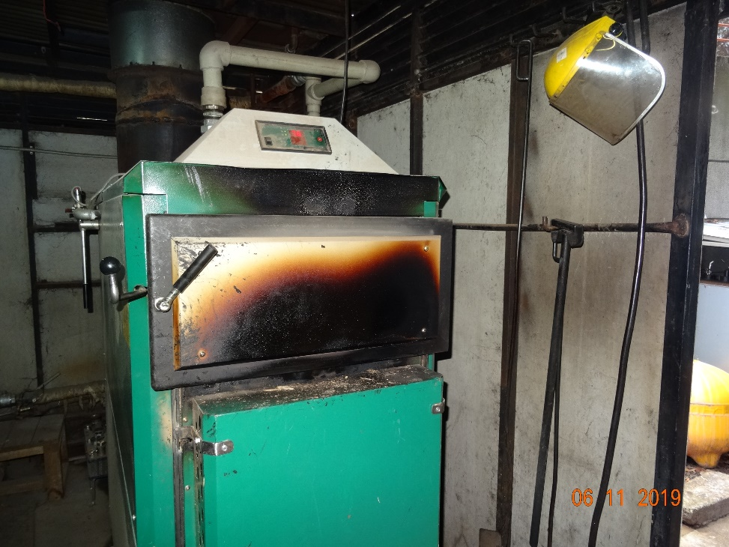 |  | 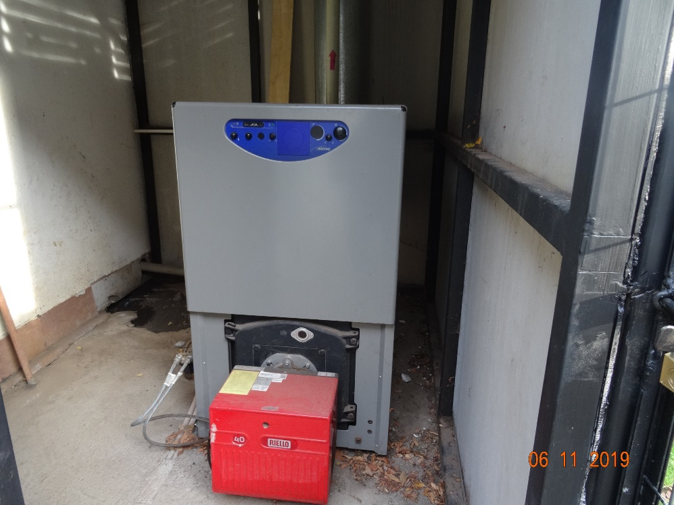
Fotografía 1. | Fecha: 11/06/2019. | Fotografía 2. | Fecha: 11/06/2019.
Descripción medio de prueba: En la fotografía se observa la caldera a leña de llama invertida de la UF “Gimnástico Alemán”, con registro N°1144 en MINSAL. |  | Descripción medio de prueba: En la fotografía se observa la caldera a petróleo de la UF “Gimnástico Alemán”, con registro N°1136 en MINSAL.

CONCLUSIONES.

Como resultado del examen de la información realizado a la Unidad Fiscalizable “Gimnástico Alemán” de la ciudad de Temuco, en el marco del PDA Temuco y Padre Las Casas (D.S. N° 8/2015 MMA), en la siguiente tabla se da cuenta de la siguiente conclusión:

N° Hecho constatado | Artículo | Conclusión
1 | D.S. N° 8/2015 MMA, Artículo 45:  “Artículo 45.- Las calderas, nuevas y existentes, de potencia térmica nominal mayor o igual a 75 kWt, deberán cumplir con los límites máximos de emisión de MP que se indican en la Tabla siguiente:  Tabla N°25. Límites máximos de emisión de MP para calderas nuevas y existentes.  D.S. N° 8/2015 MMA, Artículo 49:  Artículo 49.- Para dar cumplimiento a los artículos 45 y 46, las calderas, nuevas y existentes, cuya potencia térmica nominal sea mayor a 75 kWt y menor a 20 MWt, deben realizar mediciones discretas de MP y SO2, de acuerdo a los protocolos que defina la Superintendencia del Medio Ambiente.  La periodicidad de la medición discreta dependerá del tipo de combustible que se utilice y del sector, según se establece en la tabla siguiente:  Tabla N°28. Frecuencia de la medición discreta de emisiones de MP y SO₂ | - De acuerdo al resultado de MP corregido de la caldera a leña con registro N° 1144 (ver informe isocinético CH519.05.138 en Anexo 4), se puede verificar que el resultado igual a 109,2 mg/m³N supera el límite máximo de emisión de MP establecido en artículo 45 del D.S. 8/2015 MMA (límite máximo igual a 50 mg/m³N).  Cabe informar, que el titular deberá cumplir una frecuencia de medición de acuerdo al artículo 49 del D.S. 8/2015 MMA, esto es, cada 24 meses para su caldera a petróleo con registro N° 1136 y cada 12 meses para su caldera a leña con registro N° 1144, ambas calderas pertenecientes al sector comercial.
  Potencia térmica nominal de la caldera | Límite máximo de MP (mg/Nm3)
  Potencia térmica nominal de la caldera | Caldera Existente | Caldera Nueva
  Mayor o igual a 75 kWt y menor a 300 KWt | 100* | 50
  Mayor o igual a 300 kWt y menor a 1 MWt | 50 | 50
  Mayor o igual a 1 MWt y menor a 20 MWt | 50 | 30
  Mayor o igual a 20 MWt | 30 | 30
  Tipo de combustible | Una medición cada “n” meses
  Tipo de combustible | Sector industrial |  | Sector residencial, comercial e institucional
  Tipo de combustible | MP | SO₂ | MP | SO₂
  - Leña | 6 | - | 12 | -
  - Petróleo N°5 y N°6 | 6 | 6 | 12 | 12
  - Carbón | 6 | 6 | 12 | 12
  - Pellets, chips, aserrín, viruta, y otros derivados de la madera, con carga manual de combustible. | 6 | - | 12 | -
  - Pellets, chips, aserrín, viruta, y otros derivados de la madera, con carga automática de combustible. | 12 | - | 18 | -
  - Petróleo Diesel | 12 | - | 24 | -
  - Todo tipo de combustible gaseoso | Exenta de verificar cumplimiento

ANEXOS.

N° Anexo | Nombre Anexo
1 | Acta de inspección ambiental de fecha 11.06.2019.
2 | Informe técnico individual caldera a leña.
3 | Informe técnico individual caldera a petróleo.
4 | Informes isocinéticos de MP decaldera a leña y caldera a petróleo CGA.

